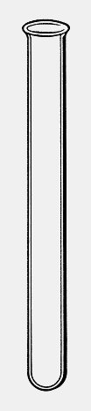
Hypothetische(s) Ergebniss(e) der Dichtegradientenzentrifugation (Versuchsdurchführungsphase I)
Hypothetische(s) Ergebniss(e) der Dichtegradientenzentrifugation (Versuchsdurchführungsphase II)
Hypothetische(s) Ergebniss(e) der Dichtegradientenzentrifugation (Versuchsdurchführungsphase II)

